硼砂对硫铝酸盐水泥调凝机理的研究
桂雨，蒋卓，廖宜顺
(武汉科技大学城市建设学院，湖北武汉 430065 )
摘 要：研究了不同硼砂掺量对硫铝酸盐水泥（SAC）浆体凝结时间、抗压强度的影响规律，并通过XRD和热重分析等方法对3d 龄期时的水化产物进行分析。结果表明，硼砂对硫铝酸盐水泥具有很明显的缓凝效果，并且在一定的掺量范围内，早期抗压强度随着硼砂掺量的增大而有明显提高，且后期强度不会有倒缩现象。硫铝酸盐水泥水化的主要产物是钙矾石，随着硼砂掺量的增多，所产生钙矾石的量先增多后减少，使得其强度先增大后减小。
关键词：硼砂；硫铝酸盐水泥；水化；抗压强度

1 引 言
硫铝酸盐水泥具有早强、高强、高抗渗性、高抗冻、耐腐蚀性和低碱性等基本特性^{[1]}，可用于紧急抢修工程，如接缝、堵漏、锚喷、抢修飞机跑道、公路等^{[2]}，适合于冬季施工工程、地下工程、配制膨胀水泥和自应力水泥以及玻璃纤维砂浆等^{[3]}。但硫铝酸盐水泥凝结较快的这一特性会给一般工程的应用带来不便。在实际工程中，一般通过加入外加剂调节水泥的凝结时间。国内外很多研究学者就硫铝酸盐水泥的改性方面做了深入研究，杨克锐等^{[4]}通过复掺硫酸铝与硼砂，认为只要合理控制硼砂与硫酸铝的比例，在一定加入量内可保证水泥适度缓凝且对强度无不利影响；杜鹃等^{[5]}以改性硼酸研制新型硫铝酸盐水泥缓凝剂。从以上研究可以看出，大部分都是以复掺为前提，未能研究单掺硼砂对硫铝酸盐水泥的影响，本文采用单掺硼砂作为外加剂来研究其对硫铝酸盐水泥的调凝机理，找出临界掺量，使得硫铝酸盐水泥可适度缓凝，且对早期强度无不良影响，可为在以单掺硼砂作为缓凝剂的硫铝酸盐水泥的实际应用中提供借鉴。

2 实验原料和方法
2.1原材料
实验所用的主要原料：42.5级快硬硫铝酸盐水泥（SAC），宜城安达特种水泥公司生产，硫铝酸盐水泥的化学成分见表1。硼砂为分析纯样品。水泥净浆抗压强度测试时，水灰比选用0.4，五个实验组，分别添加0%、0.05%、0.10%、0.20%、0.30%的硼砂，分别记作B 0、B 0.05、 B 0.10、B 0.20、B 0.30。
表1 硫铝酸盐水泥的化学成分
Compositions SiO₂Al₂O₃Fe₂O₃CaOMgOK₂ONa₂O SO₃LOI
SAC7.10 17.81 3.99 44.06 1.12 0.14 0.15 17.85 6.18
2.2试验方法
在加入硫铝酸盐水泥前分别在水中掺入质量分数为0%，0.05%，0.10%，0.20%，0.30%的硼砂，并使其溶解，利用40×40×40mm尺寸的试块进行水泥净浆强度的测定。试件成型后，先放入温度为20℃±1℃，相对湿度在95%±5%的标准养护箱中养护，龄期为6h、12h的试块在到达相应龄期即拆模，并在破型试验前20min内脱模。对于龄期在24h以上的试块，再移入20℃±1℃的恒温水槽中养护至规定龄期，分别测定1d、3d、28d的抗压强度,测试抗压强度时，加荷速率为2.4KN/s±0.2KN/s。
水泥的凝结时间按照GB/T1346-2011规定的方法进行测定，但是当测定终凝时间时并未翻转试模，因为本研究采用的水灰比较大，翻转试模会使终凝时间的测定产生较大的误差。
采用PANalytical（帕纳科）分析仪器公司Xpert PRO MPD型X线衍射仪对3d水泥水化产物进行分析。并采用NETZSCH STA 449F3A-A-1300-M仪器对3d终止水化的水泥产物进行热重分析。

3 试验结果与分析
3.1硼砂对硫铝酸盐水泥凝结时间及强度的影响
硼砂对硫铝酸盐水泥凝结时间与抗压强度的影响实验数据见下表2。
表2 不同硼砂掺量对硫铝酸盐水泥的影响
Tab.2Influence of boraxon calcium sulphoaluminate cement paste
3.1.1硼砂对硫铝酸盐水泥浆体凝结时间的影响
硼砂掺量/% | 凝结时间/min |  |  |  | 抗压强度/Mpa
硼砂掺量/% | 初凝 | 终凝 |  | 6h | 12h | 1d | 3d | 28d
0.0 | 120 | 134 |  | 25.4 | 30.6 | 35.4 | 38.6 | 46.0
0.05 | 153 | 172 |  | 24.0 | 32.9 | 37.4 | 40.5 | 45.8
0.10 | 163 | 180 |  | 23.5 | 34.0 | 39.7 | 42.0 | 46.5
0.20 | 192 | 219 |  | 11.9 | 35.1 | 39.9 | 46.4 | 56.5
0.30 | 329 | 371 |  | 0 | 29.0 | 36.8 | 41.7 | 45.2
硼砂对硫铝酸盐水泥浆体凝结时间的影响结果如图1所示。
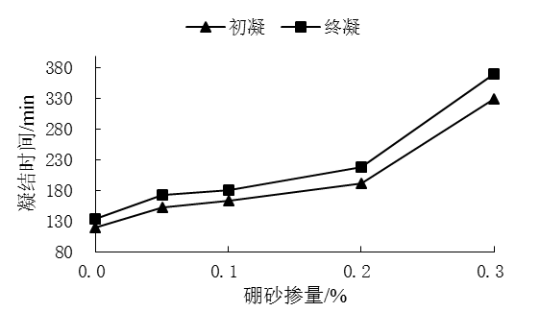
图1不同硼砂掺量下硫铝酸盐水泥凝结时间

不掺硼砂时，硫铝酸盐水泥的初凝时间为120min，终凝时间为134min；当硼砂掺量为0.05%时，初凝时间为153min，终凝时间为172min，凝结时间有所延长；当硼砂掺量继续增加时，凝结时间进一步延长；特别是当硼砂掺量增加到0.30%时，初凝与终凝相较于未掺硼砂的硫铝酸盐水泥分别延长了209min，237min。这可能是因为硼砂在硫铝酸盐水泥表面生成了硼酸钙，包裹在水泥颗粒的周围并形成保护膜，阻碍了水泥的水化进程，使水泥浆体凝结时间有所延长。

3.1.2硼砂对硫铝酸盐水泥浆体抗压强度的影响

硼砂对硫铝酸盐水泥浆体抗压强度的影响结果如图2所示。

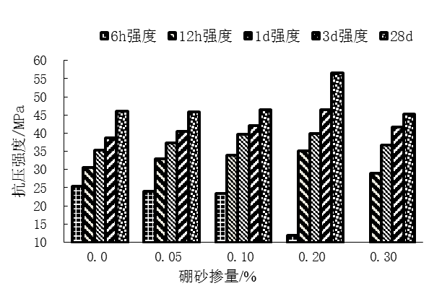
图2不同硼砂掺量下硫铝酸盐水泥抗压强度
从图2可以看出，掺入硼砂后，硫铝酸盐水泥的12h、1d、3d抗压强度逐渐增大，且在0.2%掺量内时，硼砂掺量越大试块早期抗压强度越高。当硼砂掺量为0.2%时，试块12h、1d、3d抗压强度明显提高，但6h抗压强度较未掺硼砂时只达到其47%左右。分析其原因为：硫铝酸盐水泥遇水后熟料中的各矿物会发生水化反应，溶解在水中的Ca²⁺会与硼砂电离出的B₄O₇²⁻反应生成胶状结合物质硼酸钙，包裹在水泥颗粒周围并形成保护膜，覆盖并封闭了水泥颗粒，从而阻滞水分子及离子的扩散，阻碍水泥的水化^{[4]}，当硼砂掺量很小时，保护膜不足以把水泥完全包裹起来，水泥仍进行水化反应，生成钙矾石，形成骨架，同时铝胶与水化硅酸钙凝胶填充于骨架之间，使水泥结构变得更密实。当硼砂掺量进一步增大时，由于硼砂电离的B₄O₇²⁻离子与Ca²⁺反应生成难溶性的硼酸钙难溶薄膜，使得溶液中碱度进一步提高，此时薄膜不至过厚，离子可以进出薄膜，但需要一定的时间通过薄膜，碱度提高后，OH⁻促使硅酸二钙的水化反应向右进行，生成的Ca(OH)₂可使硅酸二钙和水泥中石膏溶解度提高^{[6]}，加快钙矾石的形成，并伴有薄膜内生成的固体物质体积增大，薄膜内外产生渗透压，硼酸钙薄膜就会局部胀裂，水和离子的扩散失去阻碍，从而使早期强度进一步提高。当硼砂掺量过大时，硼酸钙包裹在水泥表面足够厚时，离子渗透到内部需要很长一段时间，使得水泥水化进程很慢，生成少量的钙矾石，使得早期强度很低，但当时间足够长时，薄膜内生成的固相物质会把硼酸钙薄膜撑破，使得水泥水化继续进行，从而提高后期强度。
3.2 硼砂对水泥水化产物的影响
3.2.1 XRD分析
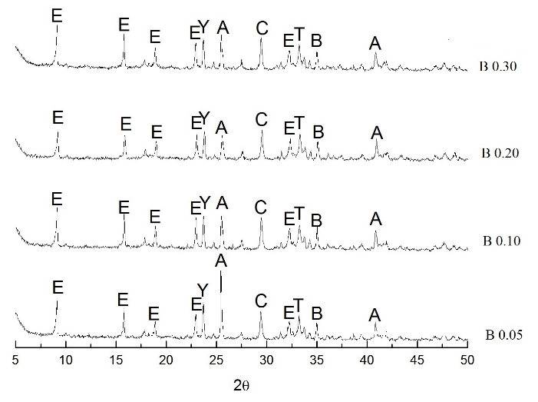
图3 不同硼砂掺量下硫铝酸盐水泥3d水化产物的XRD图谱
(缩写：E=Ettringite(AFt); Y=Ye’elimite(C₄A₃); A=Anhydrite; C=Calcite;
B=Borax;T=Tricalcium aluminate.)
3CaO·Al₂O₃·CaSO₄+2CaSO₄·2H₂O+34H₂O→3CaO·Al₂O₃·3CaSO₄·32H₂O+2Al(OH)₃ (1)
从图3可以看到硫铝酸盐水泥水化生成了大量的钙矾石，如式(1)所示。硼砂在0.1%范围内时，钙矾石随着硼砂掺量的增多而增大，说明少量硼砂的加入使硫铝酸盐水泥3d水化反应加快，使得其强度有所提高，但钙矾石生成速率过快，其过快膨胀会破坏内部结构。在0.2%掺量时，硼砂的加入使得钙矾石的生成速率控制在一个相对合理的范围，虽然钙矾石生成量有所减少，但其所生成的结构更加致密，缺陷相对较少使得结构的整体强度提高。在0.3%时，钙矾石的量有所增加，但由于多余硼砂的存在使得其抗压强度减小。
3.2.2 TG分析
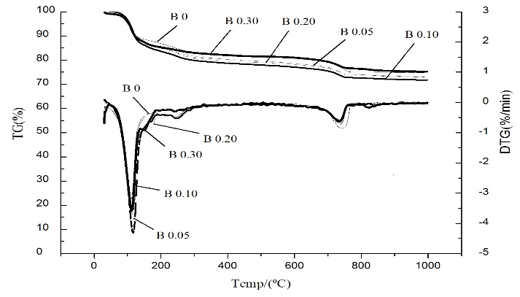
图4 不同硼砂掺量下硫铝酸盐水泥3d水化产物的热重曲线
图4是不同硼砂掺量下的硫铝酸盐水泥的TG和DTG特性曲线，通过对比可以发现所有TG曲线变化趋势大致相同，同时发现掺有0.3%硼砂和未掺硼砂的TG曲线大致重合，这说明硼砂的加入并未使水泥3d水化产物的组成成分发生过大变化，因此保证了水泥的后期强度。从B 0，B 0.05，B 0.10的DTG曲线上可以看到三个明显的失重峰，分别在80℃~120℃，230℃~270℃和720℃~820℃，第一个失重峰峰值最大，说明其失重速率快，在100℃ 左右达到最大失重率；第二个失重峰失重峰值小，失重较为缓和，第三个失重峰失重峰值较大，失重较为平缓。第一个失重峰主要是由于AFt脱水引起，第二个失重峰主要是由于 Al(OH)₃ 脱水引起，第三个失重峰是因为CaCO₃受热分解所引起的。从B0.20，B0.30的DTG曲线上可以看到四个明显的失重峰，相比于前三组试样，增加的失重峰的温度范围在150℃~175℃，这个阶段主要是未反应完全的硼砂吸热失重所引起。

4结论
(1)硼砂的掺入对硫铝酸盐水泥浆体的凝结时间作用显著，凝结时间随着硼砂掺量的增大而延长。
(2)当硼砂掺量为0.30%时，硫铝酸盐水泥的3d强度比空白试样略高。且硼砂在0.2%的掺量内对后期强度无不良影响。

(3)微观分析可知，硫铝酸盐水泥水化3d后产生大量的钙矾石。硼砂掺量在0.1%范围内时，随着硼砂掺量的增加，钙矾石的生成量也随之增加，3d强度有所提高，当硼砂掺量在0.2%时，钙矾石生成量虽有所减小，但因合理的硼砂掺量而良好的控制了硫铝酸盐水泥的水化速率使得钙矾石的生成速率不致过快而破坏其内部结构，3d强度明显提高。

参考文献:
- 陈娟, 胡晓曼, 李北星. 几种外加剂对硫铝酸盐水泥性能的影响[J]. 水泥工程, 2005(3): 13-15.
- 林宗寿. 水泥工艺学[M]. 武汉: 武汉理工大学出版社, 2012.
- 廖国胜, 曾三海. 土木工程材料[M]. 北京: 冶金工业出版社, 2011.
[4] 杨克锐, 张彩文, 郭永辉, 等. 延缓硫铝酸盐水泥凝结的研究[J]. 硅酸盐学报, 2002, 30(2): 155-160.
[5] 杜鹃, 叶正茂, 程新. 改性硼酸延缓硫铝酸盐水泥的凝结[J]. 济南大学报: 自然科学版, 2011, 25 (2): 5-8.
[6] 林宗寿. 水泥“十万个为什么”[M]. 武汉: 武汉理工大学出版社, 2006.
[7] 杨建明, 钱春香, 焦宝祥, 等. 缓凝剂硼砂对磷酸镁水泥水化硬化特性的影响[J]. 材料科学与工程学报, 2010(1): 31-35.
[8] 陈娟, 卢亦炎. 硫铝酸盐水泥性能的调整与应用[J]. 混凝土. 2007(9) : 54-56.
[9] Seehra S S,Gupta Saroj. Rapid setting magnesium phosphate cement for quick repair of concrete pavements-characterisation and durability aspects [J]. Cement and Concrete Research . 1993, 23(2) : 254-2668.
[10] Wang Aiquu, Zhang Chengzhi, Zhang Ningsheng.The theoretic analysis of the influence of the size distribution of cement system on the property of cement [J]. Cement and Concrete Composites . 1999 (29) : 1721-1726.

作者简介：桂雨，女，武汉科技大学城市建设学院土木1306班本科生，E-mail：1446422177@qq.com 指导教师：廖宜顺，男，武汉科技大学城市建设学院讲师，E-mail：liaoyishun@wust.edu.cn

